Celodenní výlet po Ještědskokozákovském hřebeni
Na přelomu měsíce ledna a února o pololetních prázdninách děti páté výchovné skupiny absolvovaly zátěžový výlet po Ještědském hřebeni. Kromě fyzicky náročné trasy, která byla ještě obtížnější zimním počasím, se děti učily, orientaci pomocí turistického značení, základní topografii, či poznávaly prostředí přírody a historické odkazy Ještědu, jako například památník Rohanka, nebo památník letecké havárie. Na cestě, která měřila, něco bezmála sedmnáct kilometrů zúčastnění mohli vidět opuštěný vápencový lom, tzv. Panský lom s jeskyní, též návštěvu a prohlídku horského hotelu a vysílače Ještěd a nakonec nechyběla ani Mohyla letců, jako připomínka tragédie pádu letadla v padesátých letech minulého století.

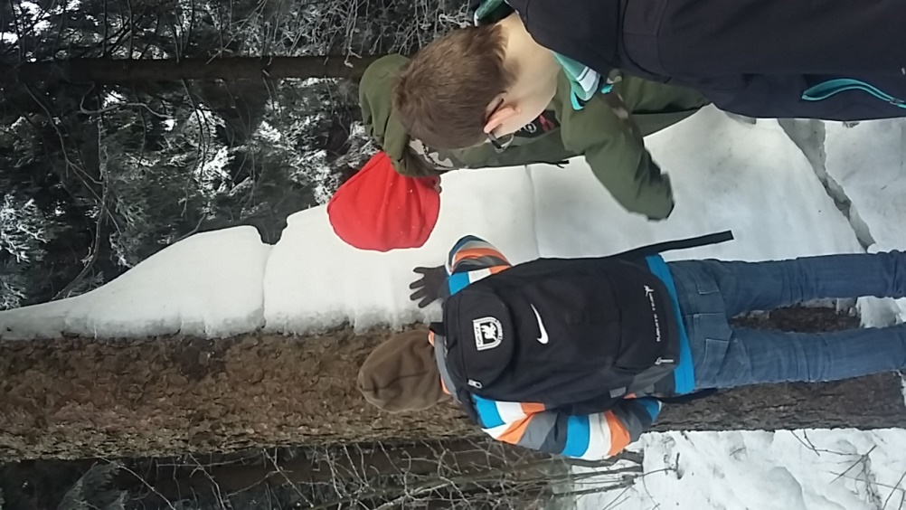
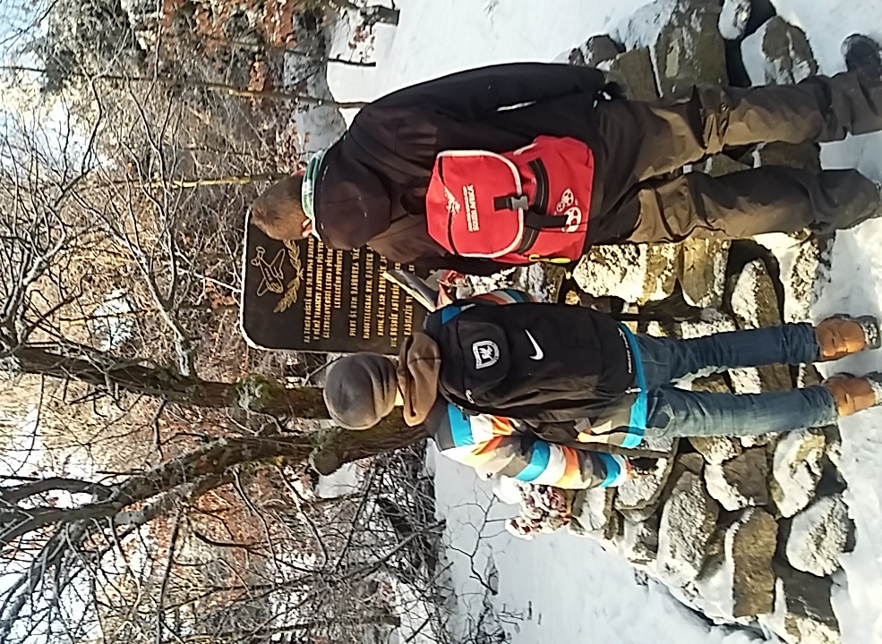

Mohyla letců přírodní úkaz
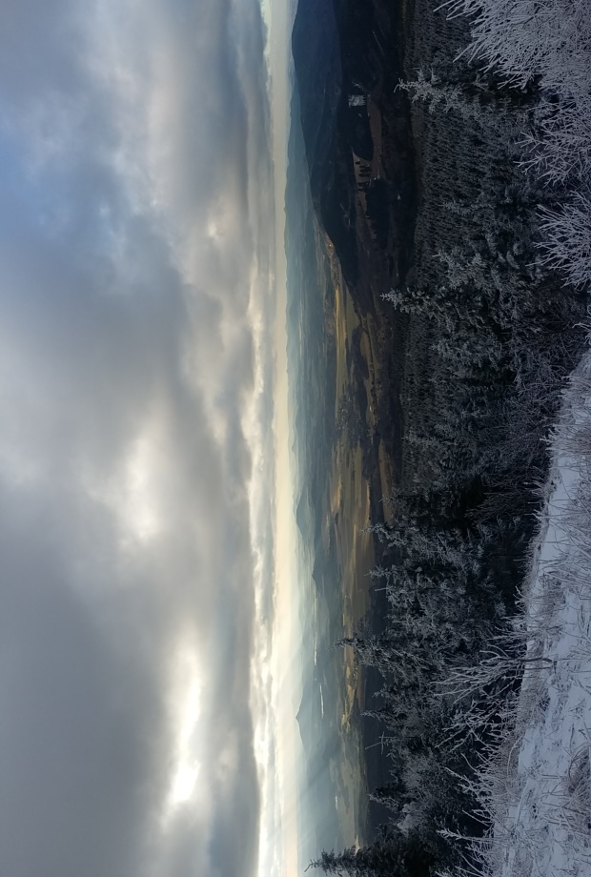

Panorama z Ještědského hřebene
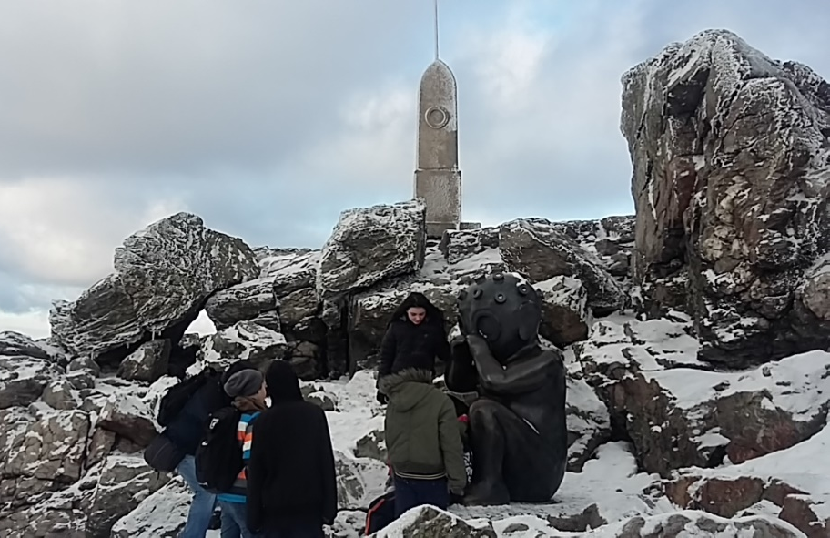

U sochy „Dítě z Marsu“ a Rohanského pomníku
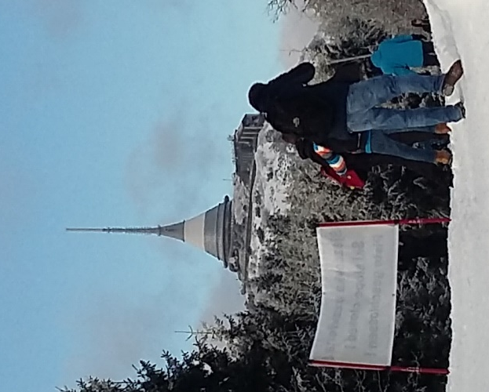

Cesta na Ještěd z Plání

